# 武汉理工大学韶关研究院科技成果发布-【张金奋篇】

张金奋

副研究员

一种多船会遇避碰方法

申请日：2020-03-11

公开(公告)日：2021-02-26

授权公告日：2021-02-26

申请号：CN202010168267.7

原始申请人：武汉理工大学

当前权利人：武汉理工大学

发明(设计)人：刘克中 ;刘炯炯 ;袁志涛 ;杨星 ;张金奋 ;吴晓烈 ;王伟强

联系人：田骞

联系方式：0751-6668056

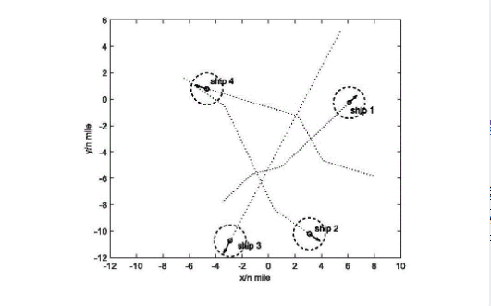

本发明公开一种多船会遇避碰方法，首先依据最近会遇距离和最近会遇时间将来船划分为安全航行船舶和存在碰撞危险船舶，其次，在判断避让方向时，根据安全航行船舶和存在碰撞危险船舶的位置及相对运动参数，避免避让行动对安全船舶产生影响，形成新的碰撞危险；在确定避让幅度时，选择与所有来船在尽可能远的距离上通过，避免更紧迫的碰撞危险形成；同时，在避让决策过程中充分考虑多船避让下的协调性和合理性，从而构建基于避让冲突消解策略下的多船避碰决策，该多船避碰决策具有良好的避让效果。

IMG_259

生成对抗网络的船舶点云深度图像处理方法和系统

申请日：2018-11-30

公开(公告)日：2020-08-07

授权公告日：2020-08-07

申请号：CN201811451765.1

原始申请人：武汉理工大学

当前权利人：武汉理工大学

发明(设计)人：谢磊 ;刘颖 ;郭文轩 ;张笛 ;张金奋

联系人：田骞

联系方式：0751-6668056

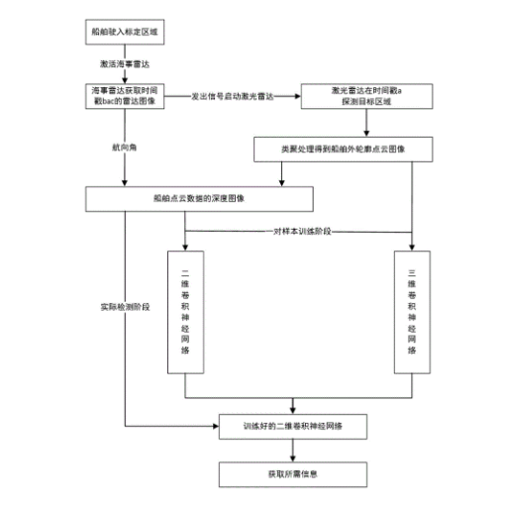

本发明公开了一种基于生成对抗网络的内河船舶点云数据深度图像处理方法和系统，利用标定好的海事雷达和激光雷达采集监管区域内的船舶航行状态，获取同步时间戳的船舶航向信息和激光点云数据，进而获得激光雷达点云数据的深度图像，并将激光点云数据和深度图像作为一对数据样本，对构建的生成对抗网络进行训练，最后将过往船舶点云数据对应的深度图像输入到训练好的生成器中，识别船舶吃水相关的关键部位特征，根据识别结果判断船舶是否存在超载。本发明利用生成对抗网络对激光点云与其深度图像之间的内在潜在关联进行学习，比传统的激光三维重建方法更容易获取船舶干舷尺寸。

IMG_261

一种船载电动汽车的防火隔离系统

申请日：2019-07-23

公开(公告)日：2021-02-02

授权公告日：2021-02-02

申请号：CN201910663562.7

原始申请人：武汉理工大学

当前权利人：武汉理工大学

发明(设计)人：吴兵 ;陈刚 ;张君辉 ;张金奋 ;汪洋 ;黄明

联系人：田骞

联系方式：0751-6668056

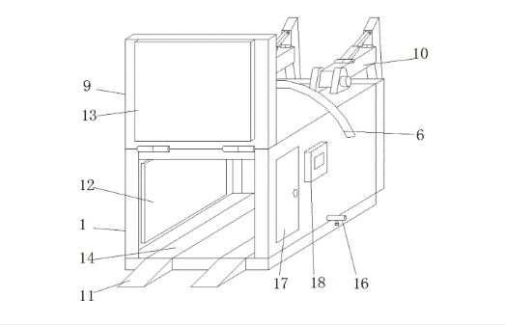

本发明公开一种船载电动汽车的防火隔离系统，包括舱体，所述舱体的两侧均设有进出口，所述舱体内部的顶部转动安装有集水盘，且集水盘的底部设有喷头，所述喷头设有多组，且多组所述喷头的倾斜度均不相同，所述集水盘顶部的中间位置处设有导管，且导管通过轴承转动贯穿所述舱体的顶部，所述导管的上方设有密封轴承，且密封轴承内连通有进水管；本发明设置有舱体，使用时只需将电动汽车行驶进舱体进行充电，当电动汽车发生自燃的情况，可以将两侧的仓门关闭密封，然后通过进水管接水，使喷头喷水进行灭火，为了防止火苗复燃，可以对舱体内喷注足够的水，使水浸泡住电动汽车，避免隐患。

IMG_263

船舶周边区域海盗入侵评估系统

申请日：2019-06-27

公开(公告)日：2022-05-03

授权公告日：2022-05-03

申请号：CN201910567701.6

原始申请人：武汉理工大学

当前权利人：武汉理工大学

发明(设计)人：吴兵 ;孙荣健 ;郭帆 ;张君辉 ;汪洋 ;张金奋

联系人：田骞

联系方式：0751-6668056

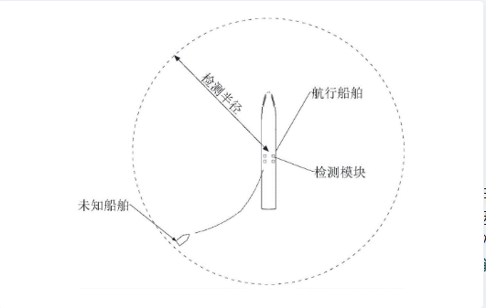

本发明提供一种船舶周边区域海盗入侵评估系统，包括传感器组，用于获取船舶周围环境因素和安全因素；环境影响因素计算模块用于根据环境因素，以及对海盗入侵的了解，计算各环境因素对应的环境影响因素和船舶周边环境因素综合影响系数；安全影响因素计算模块，用于根据安全因素，计算各安全因素对应的安全影响因素和未知船舶相关数据与特性对航行船舶安全影响系数；海盗入侵分析模块，用于根据船舶周边环境因素综合影响系数以及未知船舶相关数据与特性对航行船舶安全影响系数的取值范围来分析是否有海盗入侵的风险。本发明能够判断当前时刻海盗入侵的可能性，从而为船舶及时准确的做出对危险的防范措施提供有力的参考依据。

IMG_265

可分离式附加甲板吸能结构及其尺寸设计方法

申请日：2018-08-15

公开(公告)日：2020-11-17

授权公告日：2020-11-17

申请号：CN201810927723.4

原始申请人：武汉理工大学

当前权利人：武汉理工大学

发明(设计)人：吴兵 ;郭帆 ;汪博文 ;蔡乐 ;汪洋 ;张金奋 ;毛喆

联系人：田骞

联系方式：0751-6668056

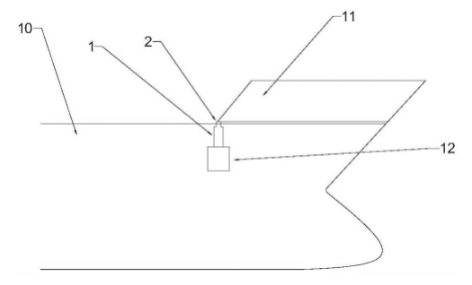

本发明提供一种可分离式附加甲板吸能结构，包括附加甲板、滑道、控制系统和抬升机构；其中，滑道设置在船首甲板上，滑道的最前端铰接固定；附加甲板由吸能材料制成，可拆卸的连接在滑道上；抬升机构与滑道的后端连接，使得滑道能够在抬升机构的驱动下向上升起而倾斜；控制系统用于受控解开附加甲板与滑道之间的连接并驱动抬升机构抬起滑道，从而使附加甲板在倾斜的滑道上受重力作用滑出船首。本发明采用附加甲板的设计，平时可作为正常船首使用，不影响船舶作业，在发生船船碰撞、船桥碰撞在内的多种碰撞事故时，附加甲板伸出船首吸收碰撞能量，减少碰撞事故带来的损失。

IMG_267

可控速度和角度的船舶碰撞实验装置及方法

申请日：2018-09-30

公开(公告)日：2019-08-30

授权公告日：2019-08-30

申请号：CN201811154247.3

原始申请人：武汉理工大学

当前权利人：武汉理工大学

发明(设计)人：吴兵 ;蔡乐 ;郭帆 ;田慧斌 ;汪洋 ;张金奋 ;毛喆

联系人：田骞

联系方式：0751-6668056

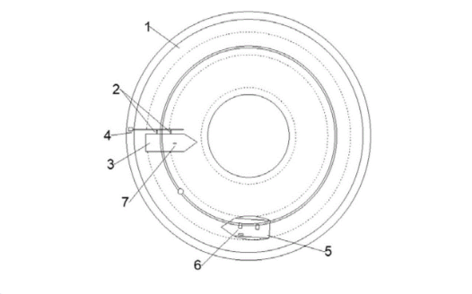

本发明提供一种可控速度和角度的船舶碰撞实验装置，碰撞船模上设有控制单元和动力机构；被撞船模上设有用于采集碰撞时的撞击力的压力测试系统，用于采集碰撞船模与被撞船模之间距离的测距系统，在碰撞船模与被撞船模之间的环形船池中设有用于采集碰撞船模速度的测速系统；牵引杆与被撞船模可控连接；牵引杆调节机构与牵引杆的后端连接，用于通过调节牵引杆的长度来调整被撞船模的角度；移动轨道与牵引杆调节机构连接，用于保证牵引杆与环形船池的池壁相互垂直，且在被撞船模与碰撞船模碰撞时，在牵引杆与被撞船模脱离连接后将牵引杆回收。通过采用本发明装置及方法，能够定量研究不同速度、角度和质量的船舶碰撞对船舶结构的影响及其机制。

IMG_269

船舶碰撞风险量化方法、系统和存储介质

申请日：2020-08-24

公开(公告)日：2022-04-22

授权公告日：2022-04-22

申请号：CN202010857432.X

原始申请人：武汉理工大学

当前权利人：武汉理工大学

发明(设计)人：张笛 ;何延康 ;张金奋 ;万程鹏 ;袁晓丽 ;蔡明佑

联系人：田骞

联系方式：0751-6668056

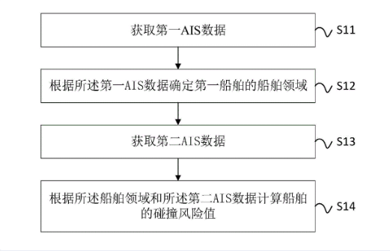

本发明公开了一种船舶碰撞风险量化方法、系统和存储介质，方法包括以下步骤：获取第一AIS数据，所述第一AIS数据包括第一船舶信息、第一航行信息、第一航道信息和所述第一AIS数据的第一获取时间；根据所述第一AIS数据确定第一船舶的船舶领域；获取第二AIS数据，所述第二AIS数据包括第二船舶信息、第二航行信息、第二航道信息和所述第二AIS数据的第二获取时间；根据所述船舶领域和所述第二AIS数据计算船舶的碰撞风险值。本发明能使驾驶人员通过查看显示的实时计算得到的碰撞风险值，即能及时掌握当前船舶的会遇局面。本发明可广泛应用于船舶碰撞风险评估技术领域。

IMG_271

基于船舶下沉量的船舶搁浅预警方法、装置、系统和介质

申请日：2021-04-12

公开(公告)日：2022-04-26

授权公告日：2022-04-26

申请号：CN202110387772.5

原始申请人：武汉理工大学

当前权利人：武汉理工大学

发明(设计)人：吴兵 ;刘欧 ;赵聪聪 ;朱航标 ;谢磊 ;汪洋 ;张金奋

联系人：田骞

联系方式：0751-6668056

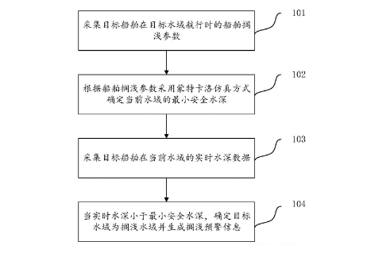

本发明公开了一种基于船舶下沉量的船舶搁浅预警方法、装置、系统和介质。该方法通过采集目标船舶在目标水域航行时的船舶搁浅参数，并根据船舶搁浅参数采用蒙特卡洛仿真方式确定当前水域的最小安全水深，再通过采集所述目标船舶在所述当前水域的实时水深数据确定目标水域是否为搁浅水域并相应生成搁浅预警信息。通过使用本发明中的方法，能够使搁浅水域的判断结果更加接近实际情况，从而降低了船舶搁浅的风险。本发明可广泛应用于船舶航运技术领域内。

IMG_273

一种基于LSTM模型的船舶航迹数据融合方法

申请日：2018-05-30

公开(公告)日：2022-03-15

授权公告日：2022-03-15

申请号：CN201810537118.6

原始申请人：武汉理工大学

当前权利人：武汉理工大学

发明(设计)人：谢磊 ;陆楠楠 ;张笛 ;张金奋 ;包竹 ;薛双飞 ;夏文涛

联系人：田骞

联系方式：0751-6668056

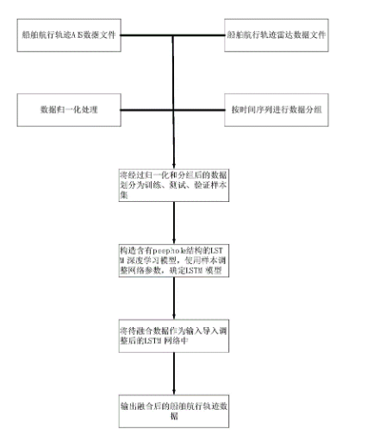

本发明提出了一种基于LSTM模型的船舶航迹数据融合方法。本发明搜集船舶在一次航行中AIS系统、船载雷达和高精度GPS采集的船舶航行轨迹作为历史数据,通过AIS系统采集船舶在一段航行过程中的动态经纬度坐标信息，通过船载雷达采集船舶在一段航行过程中的动态图像坐标信息，作为待训练数据；将雷达经纬度坐标信息、AIS坐标信息与高精度GPS经纬度坐标信息分别进行归一化；将归一化后的船载雷达、AIS系统与高精度GPS采集的船舶航行轨迹坐标信息进行分组得到分组坐标信息；通过归一化分组后的雷达和AIS坐标信息作为训练集对LSTM模型进行初步训练，然后使用经过分组归一化的高精度GPS坐标信息对LSTM模型的权重参数进行调整。本发明优点在于提高了船舶航迹融合精度。

IMG_275

一种渡船碰撞风险评估方法、系统、装置及介质

申请日：2021-02-05

公开(公告)日：2022-05-10

授权公告日：2022-05-10

申请号：CN202110160448.X

原始申请人：武汉理工大学

当前权利人：武汉理工大学

发明(设计)人：张金奋 ;蔡明佑 ;张笛 ;万程鹏 ;袁晓丽 ;何延康 ;游斌

联系人：田骞

联系方式：0751-6668056

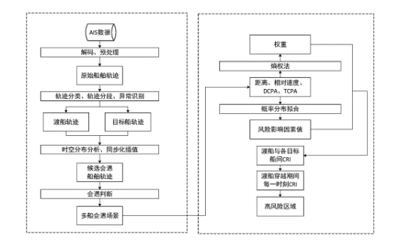

本发明公开了一种渡船碰撞风险评估方法、系统、装置及介质，其中方法包括以下步骤：通过设置水域边界坐标确定围成区域，获取围成区域内的AIS数据，对AIS数据进行预处理并获取船舶信息；根据船舶信息构建船舶的原始轨迹，对原始轨迹进行分段；根据渡船和目标船原始轨迹的时空分布获取航程中可能与渡船会遇的目标船，计算渡船与每艘目标船的相对运动参数，识别其中的会遇船舶；根据渡船和相应会遇船舶的轨迹数据构建渡船横越过程中的多船会遇场景，根据多船会遇场景评估渡船碰撞风险。本发明通过构建渡船横越过程中的多船会遇场景，识别出渡运水域中的高风险区域，为保障渡船航行安全提供支持。本发明可广泛应用于水运安全和风险评估领域。

IMG_277

混合航行场景下的多船避碰决策方法、存储介质及处理器

申请日：2021-03-30

公开(公告)日：2022-05-03

授权公告日：2022-05-03

申请号：CN202110342662.7

原始申请人：武汉理工大学

当前权利人：武汉理工大学

发明(设计)人：张金奋 ;刘炯炯 ;张笛 ;刘克中 ;袁晓丽 ;万程鹏 ;蔡明佑

联系人：田骞

联系方式：0751-6668056

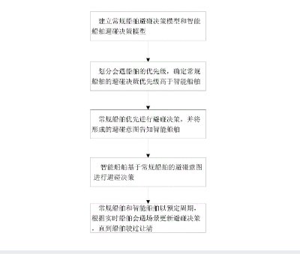

本发明公开一种混合航行场景下的多船避碰决策方法、存储介质及处理器，所述方法针对混合场景下多船避碰问题，首先，基于避碰规则行动条款和人类思维模式定义常规船舶避碰决策模型；其次，通过分级考虑船舶避碰安全程度、规则符合度、船舶偏航角度和偏航距离等构建智能船舶避碰决策模型；同时，根据常规船舶善于理解规则、智能船舶精于快速计算等特点对会遇船舶进行分级，从而形成避碰意图告知机制，并应用序贯决策实现船舶避碰方案实时更新。通过场景模拟实现证实，本发明能够使避碰船舶均能平稳操纵并以平滑轨迹在安全距离上通过，满足避碰行动关于安全和避碰规则的要求，且模型的有效性和对局面适应能力得到了验证。

IMG_279

一种面向内河水域船舶自沉重要风险识别与防控装置及方法

申请日：2018-06-27

公开(公告)日：2021-12-07

授权公告日：2021-12-07

申请号：CN201810678752.1

原始申请人：武汉理工大学

当前权利人：武汉理工大学

发明(设计)人：张笛 ;张锴 ;张明阳 ;张金奋 ;姚厚杰 ;张弛 ;刘柯 ;伍静；曾勇

联系人：田骞

联系方式：0751-6668056

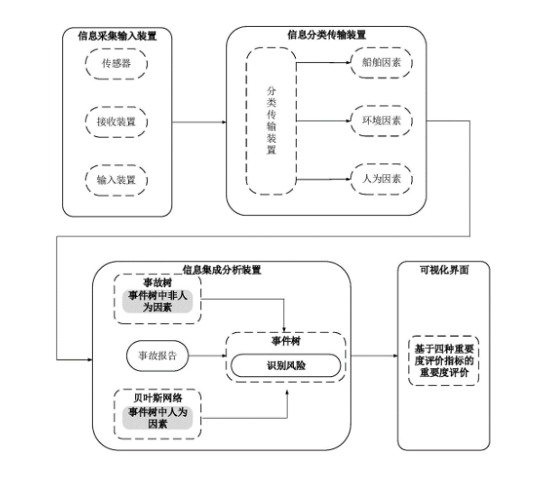

本发明公开了一种面向内河水域船舶自沉重要风险识别与防控装置及方法，该装置包括：信息采集输入装置、信息分类传输装置、信息集成分析装置、可视化界面；信息采集输入装置用于采集和输入的信息；信息分类传输装用于将信息采集输入装置采集和输入的信息按船舶因素、环境因素和人为因素进行分类；信息集成分析装用于建立分析模型在分析模型的基础上根据接收到的各个分类的因素，并将风险识别结果发送到计算机上的可视化界面；可视化界面用于显示当前面临重要的风险因素的排行，供决策人员了解并及时处置，实现对船舶沉没风险的防控。本发明可以实时感知当前的船舶安全状况，并识别出最重要的风险因素，进而达到风险防控的目的。

IMG_281

一种基于图像识别的桥区船舶航行态势分析方法及装置

申请日：2018-08-16

公开(公告)日：2022-06-03

授权公告日：2022-06-03

申请号：CN201810934480.7

原始申请人：武汉理工大学

当前权利人：武汉理工大学

发明(设计)人：张笛 ;伍静 ;张明阳 ;万程鹏 ;张金奋 ;张弛 ;姚厚杰 ;张锴 ;曾勇 ;刘柯

联系人：田骞

联系方式：0751-6668056

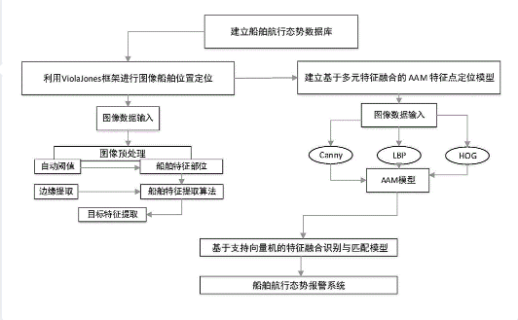

本发明公开了一种基于图像识别的桥区船舶航行态势分析方法，包括以下步骤：获取船舶历史航行中的航行态势特征，根据船舶历史航行中的航行态势特征，构建船舶航行态势数据库；对待检测的船舶，利用ViolaJones框架对航道监控视频图像中的船舶位置进行检测；建立基于多元特征融合的AAM特征点定位模型，通过AAM特征点定位模型识别航道监控视频图像中的待检测船舶的航行态势特征；建立基于支持向量机的多特征融合模型，通过多特征融合模型对识别出来的待检测船舶态势特征与船舶航行态势数据库进行匹配；根据匹配结果，对待检测船舶航行过程中的航行态势进行实时检测和报警。本发明降低了船舶在桥区航行的风险，为船舶航行操纵提供参考依据和安全保障。

IMG_283

面向内河航道的自由漂移物体搁浅概率分布计算方法

申请日：2017-12-28

公开(公告)日：2021-03-30

授权公告日：2021-03-30

申请号：CN201711456603.2

原始申请人：武汉理工大学

当前权利人：武汉理工大学

发明(设计)人：张笛 ;刘柯 ;张金奋 ;万程鹏 ;范存龙 ;张明阳 ;张弛 ;姚厚杰 ;张锴 ;伍静 ;曾勇

联系人：田骞

联系方式：0751-6668056

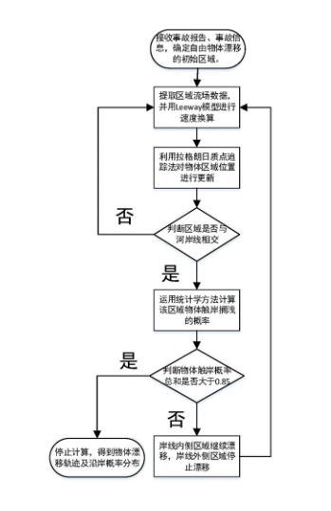

本发明提供一种面向内河航道的自由漂移物体搁浅概率分布计算方法，通过矩形区域表示自由漂移物体的初始位置；对所述的矩形区域提取流场数据，并得到该矩形区域下任一质点处的流速范围；利用Leeway模型实现自由漂移物体速度的换算；利用拉格朗日质点追踪法实现自由漂移物体位置的更新；根据得到的自由漂移物体的轨迹，获得每次轨迹出现矩形区域与岸线相交的情况，计算当前时刻的自由漂移物体搁浅的概率和当前时刻的自由漂移物体在所相交的岸线线段的概率密度；将所有时刻的自由漂移物体搁浅的概率和自由漂移物体在所相交的岸线线段的概率密度汇总标注，得到自由漂移物体搁浅沿岸线的概率分布图，为合理分配搜救资源、提高搜救效率提供支持。

IMG_285

船舶避碰方法、系统和存储介质

申请日：2020-06-28

公开(公告)日：2022-03-15

授权公告日：2022-03-15

申请号：CN202010599157.6

原始申请人：武汉理工大学

当前权利人：武汉理工大学

发明(设计)人：张金奋 ;何延康 ;张笛 ;万程鹏 ;袁晓丽 ;张弛 ;曹伟 ;蔡明佑 ;韩哲鹏 ;赵银祥 ;陶嘉乐

联系人：田骞

联系方式：0751-6668056

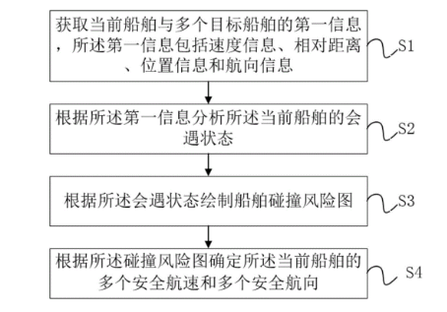

本发明公开了一种船舶避碰方法、系统和存储介质，方法包括以下步骤：获取当前船舶与多个目标船舶的第一信息，所述第一信息包括速度信息、相对距离、位置信息和航向信息；根据所述第一信息分析所述当前船舶的会遇状态；根据所述会遇状态绘制船舶碰撞风险图；根据所述碰撞风险图确定所述当前船舶的多个安全航速和多个安全航向。本发明通过根据获取的第一信息分析当前船舶的会遇状态，并根据会遇状态绘制船舶碰撞风险图，然后根据碰撞风险图确定当前船舶的多个安全航速和多个安全航向，使得船舶驾驶人员在同一时刻可选有多种避碰操作的航速和航向选择，以在一定程度上有效降低船舶碰撞事故的发生概率。本发明可广泛应用于船舶航行安全技术领域。

IMG_287

一种航海运输船智能抛锚装置

申请日：2021-06-04

公开(公告)日：2022-04-15

授权公告日：2022-04-15

申请号：CN202110625693.3

原始申请人：武汉理工大学 ;北部湾大学

当前权利人：武汉理工大学 ;北部湾大学

发明(设计)人：田五六 ;张金奋 ;刘炯炯 ;游斌 ;蔡明佑 ;王伦巍 ;王志康 ;许丽莉

联系人：田骞

联系方式：0751-6668056

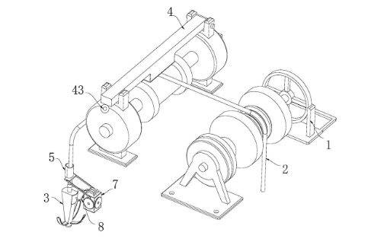

本发明公开了一种航海运输船智能抛锚装置，包括锚机本体，船头计量组件接收从锚机本体穿过的锚链用以计量锚链入海深度；锚链位于锚头的一端外侧设有卡合孔，且链体卡合件卡合在卡合孔位置处；浮动组件一端和链体卡合件连接，且船头计量组件计量处入海的锚链深度后控制浮动组件排出气体；控制浮动组件排出气体用以推动抛锚件对锚头推出入海角度，此航海运输船智能抛锚装置，采用本方案中装置进行抛锚时，位于船头的船头计量组件计量锚链的入海水深度，当锚链达到抛锚位置后，通过控制打开浮动组件，利用浮动组件内部气体带动抛锚件将锚头抛出一定角度，避免锚头直接垂直落入海底处，有利于快速将锚头部分和海底进行稳定。